CANDIDATURE AU CONTRAT PREVU PAR L’ACCORD CONVENTIONNEL INTERPROFESSIONNEL APPLICABLE AUX STRUCTURES DE SANTE PLURI-PROFESSIONNELLES

Préambule

L’évaluation de l’efficience du financement des activités de coordination réalisées au sein de structures d’exercice collectif et coordonnée a été conduite dans le cadre de l’expérimentation des nouveaux modes de rémunération (ENMR), de 2009 à 2014.

Au vu des résultats positifs issus de l’évaluation nationale, les pouvoirs publics ont décidé de pérenniser le financement de ces activités pluri-professionnelles et coordonnées.

Le règlement arbitral applicable aux structures de santé pluri-professionnelles de proximité, arrêté le 23 février 2015 et publié au Journal Officiel (JO) le 27 février 2015 et l’accord conventionnel interprofessionnel (ACI) applicable aux structures pluri-professionnelles arrêté le 24 juillet 2017 et publié au Journal Officiel (JO) le 5 août 2017 ont pérennisé ces rémunérations et acté la possibilité, pour une structure qui respecterait les critères d’éligibilité fixés, de bénéficier d’un financement dans ce cadre spécifique.

Seuls les maisons et centres de santé pluri-professionnels, mettant en œuvre un projet de santé partagé autour de la prise en charge coordonnée des patients sont concernés par les dispositions de ce règlement arbitral.

C’est à ce titre que la demande d’adhésion sera examinée sur la base des critères fixés par l’ACI mais aussi, au regard du projet de santé de la structure et plus particulièrement à la cohérence de ses objectifs avec le plan régional de santé (PRS) et les exigences fixées dans ce cadre par les cahiers des charges régionaux.

Vous souhaitez candidater ? Quelle procédure
*ARS : Agence Régionale de Santé d’Ile-de-France
*DTARS : Délégation Territoriale de l’ARS
*DCGDR : Direction de la coordination de la Gestion du Risque de l’Assurance Maladie

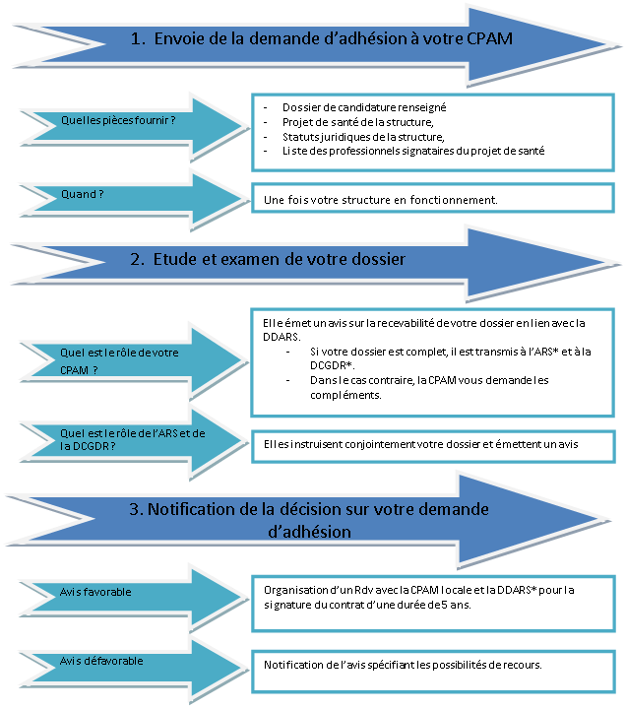
Fiche d’identité de la structure
Votre structure est :
- Une maison de santé pluri professionnelle

- Une maison de santé pluri professionnelle « hors les murs » (structure composée de différentes antennes, situées à des endroits géographiques distincts. Communément appelée pôle de santé)

- Un centre de santé

Nom du site :

Numéro FINESS juridique :
Numéro FINESS géographique :
Statut juridique :

Raison sociale :

Adresse du siège social :
Interlocuteur référent :
Téléphone :
Mail :
Caractéristiques du site au regard de l’Accord Conventionnel Interprofessionnel
Cette partie s’attache à décrire les caractéristiques de votre structure au regard des critères prévus par les dispositions de l’ACI.

Critères concernant l’accès aux soins-
- Horaires d’ouverture de la structure
Le site apportera les précisions suivantes :
- Jours et heures d’ouverture de la structure
- Le cas échéant, jours et heures d’ouverture de chaque antenne de la maison de santé « hors les murs »
- Dispositions prises pour la présence de professionnels durant les périodes habituellement « creuses » : périodes de congés d’été, fêtes de fin d’année…

- Accès à des soins non programmés chaque jour ouvré
Le site apportera les précisions suivantes :
- Organisation mise en place pour répondre aux demandes de soins non programmées, en dehors des heures de permanence des soins (08h-20h)

- Fonction de coordination
Le site apportera les précisions suivantes :
- Fonction de coordination : animation de la coordination, coordination des parcours et des patients, suivi de l’utilisation du système d’information, relations avec les institutions,…

-Précision sur la manière dont est assurée la fonction de coordination : soit assurée par personnes exerçant au sein de la structure (y compris les professionnels de santé en exercice) ayant un temps identifié et dédiée à cette fonction ; soit par une personne recruté spécifiquement

- Disponibilité d’une offre complémentaire à l’offre de 1er recours
Le site apportera les précisions suivantes :
- Existe-t-il une offre de services spécialisés (médecins spécialistes hors médecine générale, pharmaciens, sages-femmes, chirurgiens-dentistes…) permettant de faciliter l’accès aux soins des patients ? Le cas échéant, en décrire les modalités d’organisation et les effectifs concernés.

- Missions de santé publique
Le site apportera les précisions suivantes :
- Existe-t-il des actions locales de santé publique mises en place au sein du site ? Le cas échéant, en décrire les modalités d’organisation et de fonctionnement.

Critères concernant le travail en équipe pluri-professionnelle
- Protocoles pluri-professionnels
Le site apportera les précisions suivantes :
- Objectifs des protocoles de prise en charge élaboré(s)

- Modalités d’évaluation du ou des protocoles de prise en charge (groupe de travail dédié, fréquence d’évaluation, les critères retenus…)

- Concertation formalisée
Le site apportera les précisions suivantes :
Fréquence moyenne des concertations entre professionnels de la structure, leur durée moyenne, le nombre moyen de dossiers présentés par staff, les professions impliquées et les thématiques (pathologies) sur lesquelles ils portent ou porteront

-Modalités d’organisation, préparation, tenue et suivi des staffs (salle de réunion dédiée et équipée, planning des staffs, méthode de travail au cours de ces réunions (animateur, secrétaire…), élaboration et diffusion des comptes rendus…)

-L’équipe a-t-elle envisagé des modalités d’évaluation des staffs quant à la qualité des prises en charges, l’état de santé des patients… ? Si oui, les détailler

- Formation des jeunes professionnels de santé
Le site apportera les précisions suivantes :
- Professionnels qui disposent/disposeront d’une maîtrise de stage

- Accueil ou non de professionnels de santé en formation (internes de 3ème cycle en médecine générale, étudiants de la filière paramédicale…) au sein de la structure. Quelles modalités seront mises en œuvre dans le cadre de leur formation ?

- Existence ou non d’un local dédié mis à disposition des professionnels stagiaires

- Participation ou non de la structure à des activités de recherche en lien avec l’université

- Coordination extérieure

Le site apportera les précisions suivantes :
Quels sont les objectifs en termes de partenariats, aujourd’hui et dans les années à venir, en cohérence avec le projet de santé?
- Des partenariats ont-ils déjà été formalisés, en cours de formalisation ?

-Comment s’opère ou va s’opérer concrètement la coordination externe ? (staffs multi structures, utilisation de la visioconférence…)

-Le projet s’insère-t-il dans un Contrat Local de Santé qui aurait été signé pour ce territoire ?

-Existe-t-il ou est-il envisagé la mise en place, en partenariat avec des médecins spécialistes du territoire, de consultations avancées au sein de la structure ?

-Quelles sont les modalités de coordination mises en œuvre avec le ou les établissements hospitaliers du territoire dans le cadre des entrées-sorties d’hospitalisations ? (par exemple, lors d’une hospitalisation, un document de synthèse est-il transmis par la structure ou par le patient ?...)

- Quelles sont les relations de la structure avec les autres acteurs de la coordination du territoire : réseaux de santé, MAIA, filières… ?

Critère concernant le système d’information mis en place dans la structure
Le site apportera les précisions suivantes :
Quel système d’information est utilisé au sein de la structure ?

Est-il coordonné entre une partie/ensemble des professionnels de la structure ?

En décrire ses principales fonctions (gestion des dossiers patients, agenda des professionnels, facturation, recherche épidémiologique…)

Pièces facultatives : vous pouvez transmettre les éléments suivants pour faciliter l’examen de votre dossier. Ils pourront vous être demandés ultérieurement dans le cadre du calcul de la rémunération :

 Un document attestant de l’organisation des consultations de second recours ou d’accès à des sages-femmes ou des chirurgiens-dentistes (par exemple, contrats avec les professionnels intervenant sous forme de vacations, etc.),

 La copie des attestations de stages réalisés au sein de la structure le cas échéant

 Un document attestant de la mise en place de procédures de transmission des données médicales nécessaires aux professionnels de santé extérieurs à la structure intervenant dans la prise en charge des patients de la structure ainsi qu’aux services et établissements sanitaires et médico-sociaux en cas d’hospitalisation

 La copie des factures de logiciels, bon de commande, contrats de maintenance, abonnement ou location attestant que le système d’information est partagé entre plusieurs professionnels de santé de la structure et est compatible avec le DMP ou attestant de la mise en place d’un système d’information conforme au cahier des charges de l’ASIP santé labellisé de niveau 1 ou 2

Annexe 1- Le projet de santé de la structure
Annexer le projet de santé pluri-professionnel et coordonné.

Annexe 2- Les statuts juridiques
Annexer les statuts juridiques de la SISA signés par les représentants habilités.

A noter, concernant les maisons de santé.
Si la Société Interprofessionnelle de Soins Ambulatoires (SISA), qui est la seule structure juridique habilitée à pouvoir signer le contrat type défini par le règlement arbitral, n’est pas encore formalisée, un engagement est pris par les membres signataires pour que cette structure juridique soit formalisée dans les 6 mois suivants la signature du contrat.

Annexe 3- Les professionnels de la structure
Les tableaux qui suivent présentent les différentes catégories de professionnels qui participent au projet de santé et au fonctionnement de la structure

Professionnels de santé (au sens du code de la santé publique)

Nom | Prénom | Profession / Spécialité | N° ADELI / RPPS | Equivalent Temps  Plein

Non Professionnels de santé

Nom | Prénom | Profession | Equivalent Temps Plein

Personnel administratif

Nom | Prénom | Profession | Equivalent Temps Plein
En cours de recrutement |  | Secrétaire-coordinatrice | 1

